**муниципальное казенное дошкольное образовательное учреждение**

**«Покровский детский сад»**

**Логопедический**

**проект**

«**В мире профессий»**

**Возрастная группа:** дети подготовительной группы, посещающие логопункт ДОУ

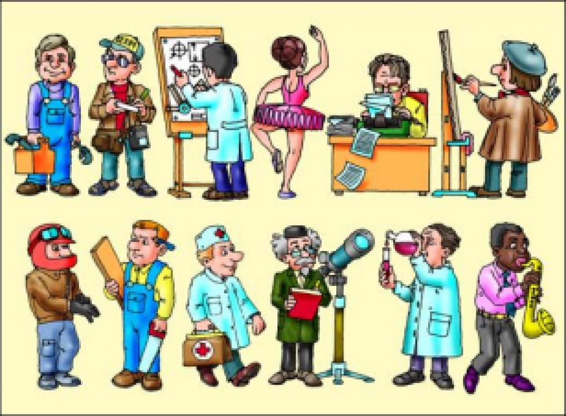

Составила и реализовала:

учитель – логопед 1КК:

Ченская О.В.

с. Покровское, 2020г.

**Тема проекта:** «В мире профессий»

**Срок реализации:** краткосрочный (с 16.03.2020г. по 20.03.2020г.)

**Тип проекта:** познавательно – речевой

**Автор-составитель проекта**: учитель – логопед: Ченская Ольга Владимировна

**Участники проектной деятельности:** дети подготовительной группы, посещающие логопункт ДОУ, родители, учитель-логопед, воспитатели группы

**Актуальность проекта**

Дошкольное детство – важный этап вхождения ребёнка в человеческое общество. В этом возрасте у ребёнка происходит адаптация к различным социальным ситуациям, приобретение опыта социальных отношений. Ознакомление дошкольников с трудом взрослых играет важную роль в установлении их контактов со взрослым миром. Формирование системных знаний детей о труде взрослых, предполагает знакомство старших дошкольников с конкретными трудовыми процессами, преобразование человеком предмета труда в продукт (результат труда). Ознакомление с профессиями людей обеспечивает дальнейшее вхождение ребёнка в современный мир, приобщение к его целостности, обеспечивает удовлетворение и развитие познавательных интересов мальчиков и девочек старшего дошкольного возраста.

Проектирование представляет собой важную сферу познавательной деятельности. Проектная деятельность обладает целым рядом характеристик, которые оказывают положительное влияние на развитие ребёнка – дошкольника.

В ходе проектной деятельности расширяются знания детей об окружающем мире, развиваются общие способности детей. Так же развиваются детско-родительские отношения.

Поэтому, возникла идея создания данного проекта. Углублённое изучение различных профессий, способствует развитию представлений об их значимости, ценности каждого труда, развитию доказательной речи и связной речи в общем.

Воспитание уважения к людям, интерес к природному и рукотворному миру, в котором ребёнку предстоит жить – единственная возможность формирования сознательного отношения к труду, стремления к созидательной деятельности. Правильный выбор профессии определяет жизненный успех.

**Цель проекта:** актуализировать и расширить знания детей о профессиях

**Задачи:**

**Коррекционно-образовательные**

- активизация словаря по теме «Профессии»

- совершенствование грамматического строя речи

**Коррекционно-развивающие**

- развитие связной речи, мышления, творческого воображения

- развитие речевой активности

- закреплять навык самоконтроля за звукопроизношением в самостоятельной речи;

**Коррекционно-воспитательные**

- формирование навыков взаимодействия, сотрудничества, инициативности, самостоятельности

- формировать желание добиваться успеха собственным трудом

**Ожидаемый результат:**

Если проект будет реализован, то:

- проявится интерес детей к различным профессиям;

- расширятся у детей знания и представления о профессиях;

- произойдет перенос детьми знаний о профессиональной деятельности взрослых в самостоятельную игровую деятельность;

- поможем родителям правильно организовывать семейные досуги, т.е., посещая разные места в родном селе – расширять знания детей о трудовой жизни с. Покровское;

- дети смогут выполнять посильные трудовые обязанности дома, в детском саду, нести ответственность за их выполнение;

**Этапы проведения и реализация проекта**

**Первый этап – подготовительный**

- разработка мероприятий по реализации проекта;

- подбор методической литературы для реализации проекта;

- подбор наглядно – дидактического материала; художественной литературы, иллюстраций, репродукций картин;

- организация предметно – пространственной развивающей среды: подбор художественной литературы, иллюстраций, дидактических игр, речевых игр на словесно – логическое мышление.

**Второй этап – основной (практический)**

Организованная деятельность педагогов и детей:

- непосредственная образовательная деятельность;

- экскурсии – наблюдения; импровизированные экскурсии;

- беседы с детьми;

- встречи с людьми разных профессий;

- дидактические игры; словесно – логические игры;

- чтение художественной литературы;

- рассматривание репродукций картин;

- рассматривание иллюстраций, предметов труда;

- организация различных видов труда;

- изготовление дидактического, наглядного материала, игр (раскраски, рисунки с профессиями);

- подбор иллюстраций по теме «Профессии»;

**Сотрудничество с родителями:**

- составление рассказов детей на тему: «Профессии моих родителей»;

**Третий этап - заключительный**

**-** проведение итоговой НОД «Такие разные профессии»:

- анализ проведенной работы по реализации проекта, достигнутых результатов.

**Мероприятия по реализации проекта**

**Работа педагогов с детьми:**

**Развитие речи:**

* «Труд человека» (учитель – логопед).

НОД «Все профессии нужны, все профессии важны»; (использование видеоматериала «Все профессии нужны».

Цель: познакомить детей с разнообразием профессий; закрепить умение аргументировать свои ответы; развивать интерес к данной теме, логическое мышление, воспитывать уважение к людям разных профессий; развивать связную речь, контроль за речью.

* НОД «Составление описательного рассказа с использованием мнемотаблицы «Профессия» (учитель-логопед).

Цель: Учить детей самостоятельно придумывать рассказ на заданную тему по мнемотаблице; учить связности, развернутости, непрерывности высказывания, закреплять навык самоконтроля за произношением в самостоятельной речи.

**Чтение художественной литературы (воспитатели):**

- «Город добрых дел» Р. Скарри;

- Кем быть? В. Маяковский;

- «Кем быть?» И. Карпова (серия книг о профессиях);

- «Дядя Стёпа – милиционер» С. Михалков;

- «Чем пахнут ремёсла?» Д. Родари;

- «Доктор Айболит» К. Чуковский;

- «Незнайка в солнечном городе» Н. Носов;

- «Неумейка» Я.Аким;

- «Конь – огонь» В. Маяковский;

- «Вот так мастера» Б. Заходер.

**Познавательная деятельность**

НОД «Юные строители» (воспитатель)

Цель: формировать конкретные представления о строительстве и строителях; закрепить знания о рабочих профессиях; формировать умение творчески развивать сюжетные игры, работать в коллективе; воспитывать уважение к труду строителей.

НОД «Стройка» (учитель - логопед) – составление связного рассказа по сюжетной картинке (с опорой на слова); работа со схемой предложения.

* Экскурсия на кухню Покровского детского сада.

«Профессия – повар» (воспитатель – учитель - логопед)

* НОД Составление рассказа «Кто кормит нас вкусно и полезно?»

(учитель – логопед)

Цель: познакомить детей с трудом повара; обучать детей составлять рассказы из коллективного опыта на основе экскурсии на кухню; воспитывать уважение к труду взрослых, учить составлять связные рассказы по сюжетным картинкам по теме;

**Сюжетно – ролевые игры:**

* «Театр» (воспитатели и логопед)

Цель: познакомить детей с профессиями людей искусства; учить детей развивать творческое воображение; способность совместно развёртывать игру; согласовывая собственный игровой замысел с замыслами сверстников; формировать умение договариваться, закреплять знания детей о правилах поведения в общественных местах; развивать монологическую и диалогическую речь; инонациональную выразительность; память, инициативу, мелкую моторику.

(Вечерние игры; выступления перед родителями, сверстниками; игры – монологи и диалоги по заданию учителя – логопеда)

* «Магазин» (воспитатели, дети)

Цель: вызвать у детей интерес к профессии продавца, формировать навыки культуры поведения в общественных местах, воспитывать дружеские взаимоотношения.

* «Больница»

Цель: познакомить с медицинскими терминами, новыми словами; вызвать у детей интерес к профессии врача; воспитывать чуткое, внимательное отношение к больному; доброту, отзывчивость, культуру общения.

* «Салон красоты»

Цель: уточнить, закрепить знания детей о работе парикмахера; воспитывать культуру общения с людьми, уважение к старшим и друг другу; учить благодарить за оказанную помощь и услугу.

(Игры, организованные воспитателями в группе и самостоятельно детьми).

**Дидактические игры:**

- «Определи по предмету профессию»;

- «Кем быть?»;

- Лото «Все профессии»;

- Лото «Профессии»;

- «Раздели»;

- «Ассоциации»;

- «Объясни»;

- «Какая профессия?»

**Речевые игры:**

- «Назови профессию по описанию?»;

- «Что кому?»;

- «Что случилось, если бы не работал?»;

- «Где, какая нужна профессия?»;

- «Кто нас обслуживает?»;

- «Изобрази человека любой профессии» (иллюстрации трудовых действий);

- «Для чего нужны предметы?»;

- «Исправление ошибок в предложениях»;

- «Скажи наоборот».

**Словесно – логическое мышление:**

- «Найди лишний предмет»;

- «Доскажи словечко»;

- «Загадки о профессиях»;

- «Кто, что, для кого?»;

- «Все работы хороши»;

- «Ошибки Незнайки»;

- «Четвёртый лишний».

**Игры на развитие мелкой моторики:**

- Игры с использованием цветных карандашей, красок, ножниц, пластилина;

- «Шнуровка».

**Игры с камушками МАРБЛС:**

- «Подбери по цвету, величине, форме

**Словарная работа:**

- Упражнение в образовании родственных слов к разным словам по теме «Профессии», (например: пожар – пожарный, пожарная…; учитель – учительница, учительский, ученик…).

- Упражнение в словообразовании и в словоизменении слов, (например: час - часовщик; повар – поварешка; машина – машинист);

- Подбор действий, (например: врач (слушает больного; смотрит горло; измеряет температуру; выписывает лекарство и т.д.);

- Подбор слов – признаков, (например: смелый, мужественный, добрый, красивый, великий, трудолюбивый, знающий и т.д);

**Связная речь:**

Составление рассказов о людях разных профессий с помощью:

- мнемотаблиц;

- сюжетных картин (с опорными словами);

- по плану;

**Работа с родителями**

* Составление рассказов «Профессии родителей»

(дети, родители)

Цель: предложить рассказать ребёнку о своей профессии по плану: (место, должность, специальность, инструменты, трудовые действия), принести фотографию «На рабочем месте», подобрать стишок о профессии.

**Презентационный этап:**

* Пополнение предметно-развивающей среды логопедического кабинета дидактическими играми по теме «Профессии»;
* Созданы альбомы загадок, пословиц, стихов, рассказов для беседы, репродукции картин;
* Создан альбом словесных, дидактических, наглядных игр (речевое развитие и словесно – логическое мышление);
* Презентация о проделанной работе по созданию проекта»: «В мире профессий».

**Результаты проекта:**

Проект «В мире профессий» реализовал поставленные задачи. Результаты свидетельствуют о позитивных изменениях в представлениях детей о труде взрослых:

- у детей появился интерес к данной теме;

- знание направленности и структуры конкретных трудовых процессов;

- понимание ценности труда людей разных профессий;

- умение переносить знания о содержании и структуре труда взрослых на собственную трудовую деятельность;

- понимание значимости труда своих родителей и своего труда.

В ходе реализации проекта ярко проявилась совместная, партнёрская деятельность педагогов, детей и родителей. Родителей заинтересовала тема проекта. Большинство их них уверены, что тема проекта повлияла на выбор детей своей будущей профессии.

Таким образом, можно сделать вывод, что работа по данному направлению была успешной и результативной.

**Фотоотчет итоговой НОД**

**«В мире профессий»**

**Артикуляционная гимнастика «Трудолюбивый язычок»**

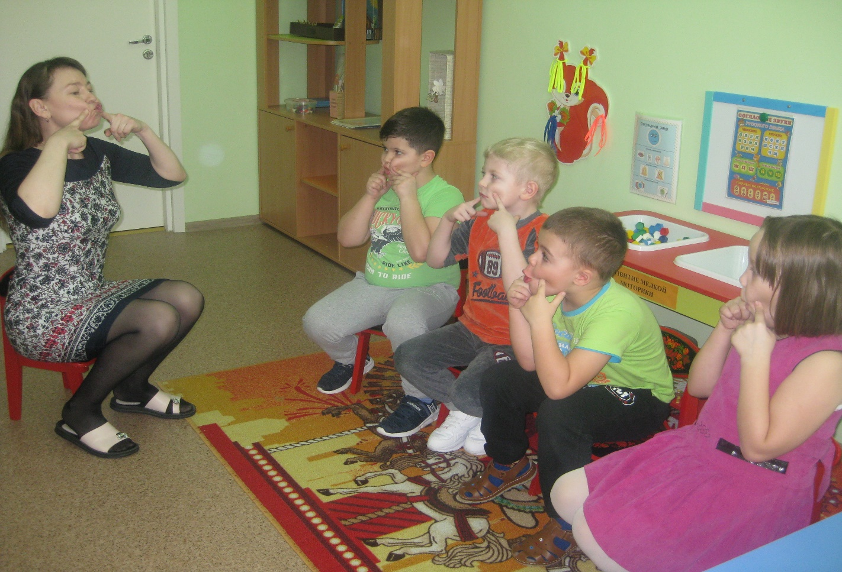

**Пальчиковая гимнастика «Мы – строители»**

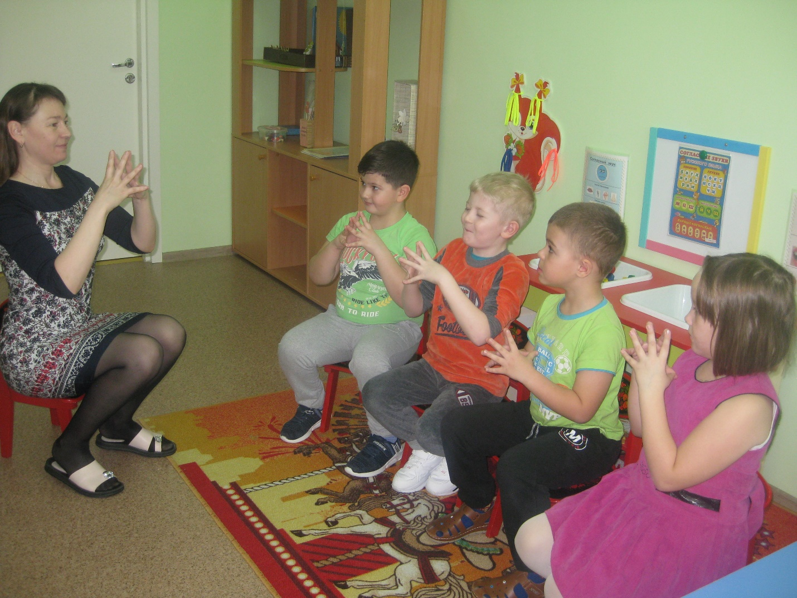

**Дидактическая игра «Знаю все профессии»**

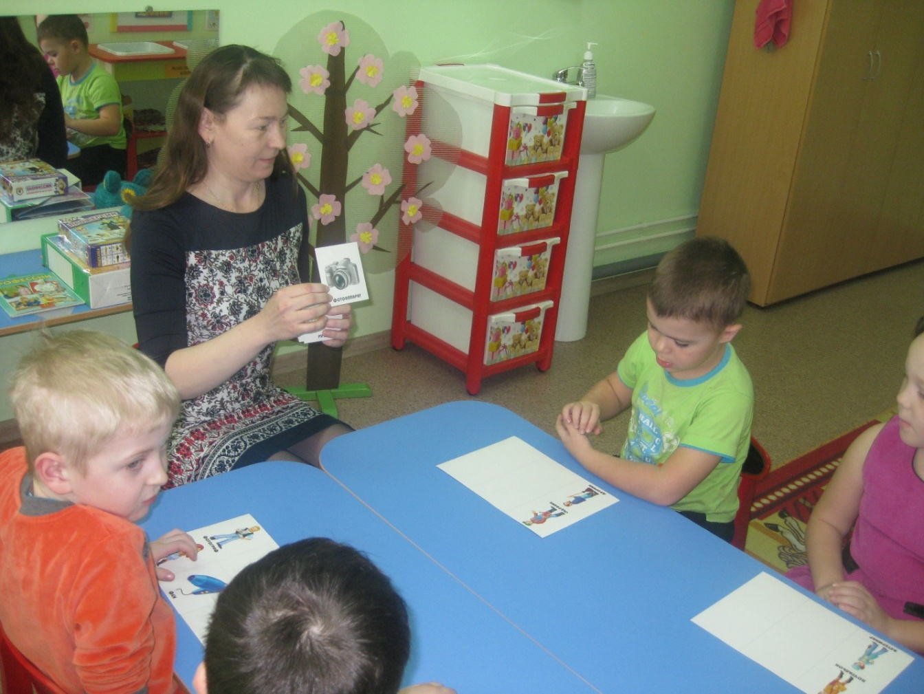

**Составление рассказа «Кем я хочу стать?»**

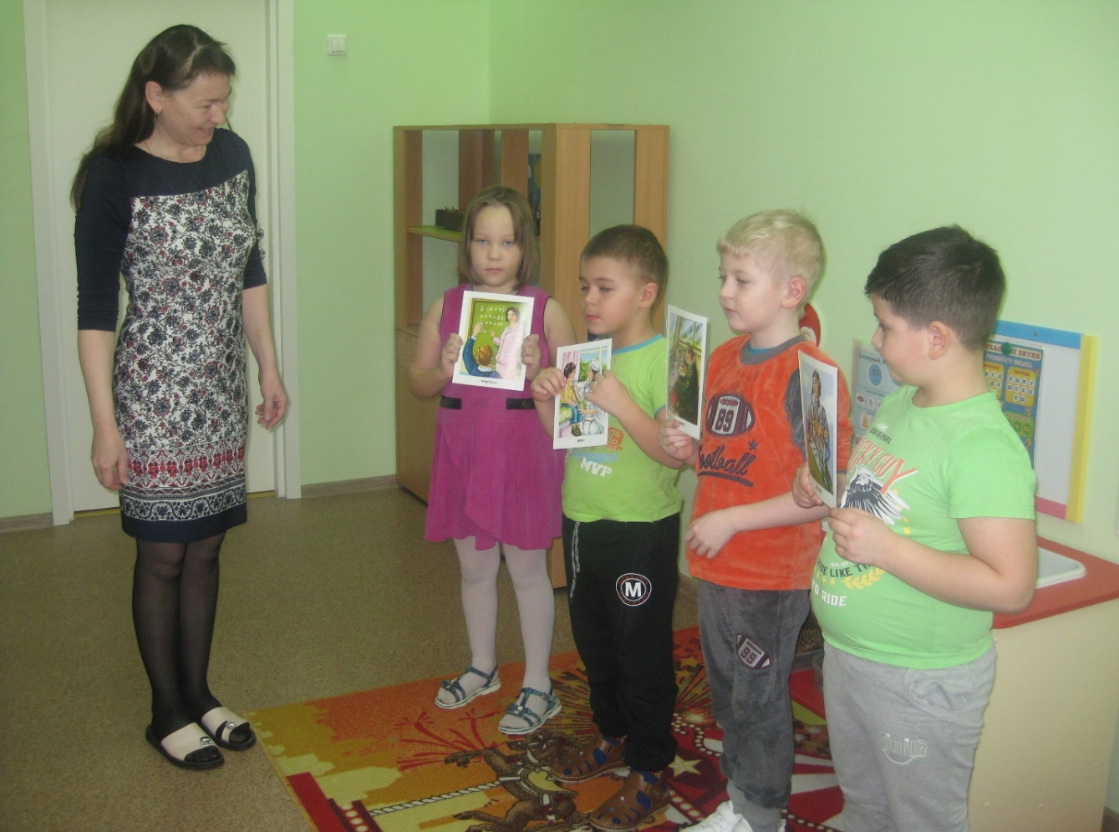

**Работа с лэпбуком «Дошколята в мире профессий»**

